Структурное подразделение детский
сад «Аленушка» ГБОУ СОШ №10 г.Жигулёвск
445359, Российская Федерация, Самарская область, городской округ Жигулевск,
город Жигулевск, пер. Механический, д. 5а.
e-mail: ds23alenushka@yandex.ru

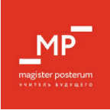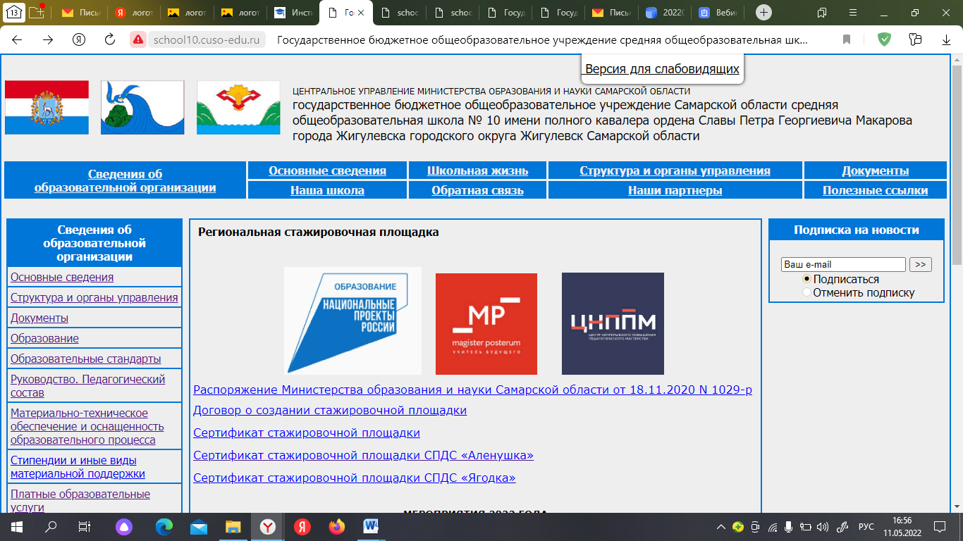

Приглашаем Вас принять участие в вебинаре
в рамках
СТАЖИРОВОЧНОЙ ПЛОЩАДКИ
для молодых педагогов образовательных учреждений
Самарской области
по направлению
«Развитие конструктивно - модельной деятельности детей в детском саду и школе»
на тему: «Развитие технических и конструктивных умений дошкольников посредством использования игровых инновационных технологий».
Дата проведения: 13.06.2023 г.
Время:10.00
Ссылка для регестрации:
https://forms.yandex.ru/u/6481c455c417f300f31503e7/

Ссылка для просмотра: Telegram канал https://t.me/+57k601cprAU5NzEy

Участники мероприятия: молодые педагоги Самарской области
Программа:
- «Конструктор «Полидрон магнитные блоки 3Д» в игровой деятельности дошкольников» (воспитатель Воронцова Ирина Александровна, воспитатель Гавриленкова Наталья Викторовна).
- «Знакомство детей дошкольного возраста с миром электроники посредством конструктора «Умная машина»» (воспитатель Карпова Наталья Петровна, воспитатель Борисевич Ольга Валерьевна)
- «Наборы «Дары Фрёбеля» и «Разноцветные фантазии» как средство развития конструктивно-модельной деятельности у дошкольников» (воспитатель Марченко Наталья Викторовна, воспитатель Будак Татьяна Михайловна)
- «Развитие конструктивных умений и технического творчества через проектную деятельность у детей старшего дошкольного возраста» (воспитатель Абдульмянова Фирюзя Кяримовна, воспитатель Барбашина Елена Васильевна).

